Національний технічний університет України  
«Київський політехнічний інститут імені Ігоря Сікорського»  
Факультет інформатики та обчислювальної техніки  
Кафедра обчислювальної техніки

Лабораторна робота №1

з дисципліни «Розробка мобільних застосувань під Android» на тему

**ДОСЛІДЖЕННЯ РОБОТИ З ЕЛЕМЕНТАМИ КЕРУВАННЯ**

Виконав:

студент групи ІО-22  
Луценко Дмитро Ігорович

Перевірив:  
Орленко С.П.

Київ – 2025

Завдання

Написати програму під платформу Андроїд, яка має інтерфейс для введення або/та вибору даних згідно варіанту (таблиця) і відображає результат взаємодії з цим інтерфейсом у деяке текстове поле цього інтерфейсу. Передбачити наступне: якщо не всі дані введені або обрані, а користувач натискає кнопку для отримання результату, то відобразити вікно, що спливає, з повідомленням завершити введення всіх даних.

*Завдання за варіантом:*

За списком мій номер - 93, отже, варіант завдання - 8.

Вікно містить два тестові поля, групу опцій (операції), тобто радіо-батони, та кнопку «ОК». Вивести результат обчислення обраної операції над введеними даними при натисканні на кнопку «ОК» у деяке текстове поле.

*Хід роботи*

Код програми збережений на віддаленому репозиторії github за посиланням https://github.com/not-a-prey/RPZ_lab1

Для зручності перевірки коду, який був написаний саме мною, краще перейти одразу по цьому посиланню https://github.com/not-a-prey/RPZ_lab1/blob/master/app/src/main/java/com/example/rpz_lab1/MainActivity.kt

В даній роботі був використаний набір інструментів Jetpack Compose для створення Android UI та мова програмування Kotlin. Принцип роботи Jetpack Compose полягає в написанні Composable-функції, в яких визначаються елементи, з якими ми будемо працювати (кнопки, текстові поля, радіо-батони та ін.) не редагуючи XML файли. Цей підхід є більш сучасним та зручнішим, на мій погляд, тому обрав саме його.

В моєму проекті були використані такі елементи, як:

* два текстових поля вводу даних, які можуть приймати лише значення “0-9” та “.” для вводу лише числових параметрів;
* чотири радіо-батона для вибору операції, яка буде проводитись над двома числами;
* кнопка “=” для виконання обрахунку (я обрав символ “=” для позначення кнопки, бо вона більше підходить до калькулятора, чим і є ця програма, ніж слово “ОК”);
* текстове поле для виведення результату операції (виводить результат обрахунків та помилку, якщо вона виникла).

Результати виконання програми за усіх випадків.

Додавання:

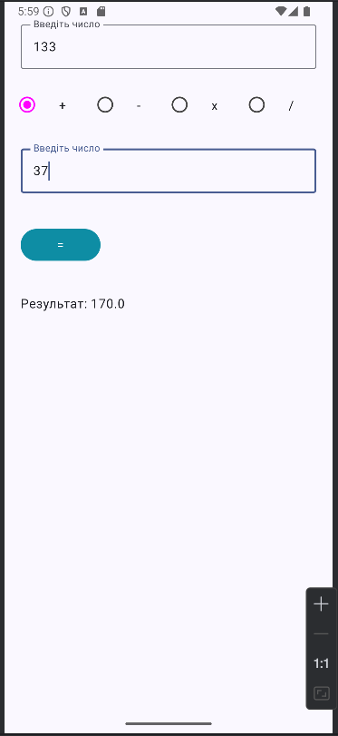

Віднімання:

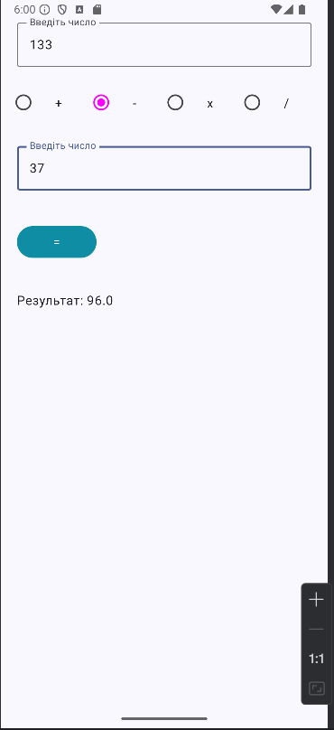

Множення:

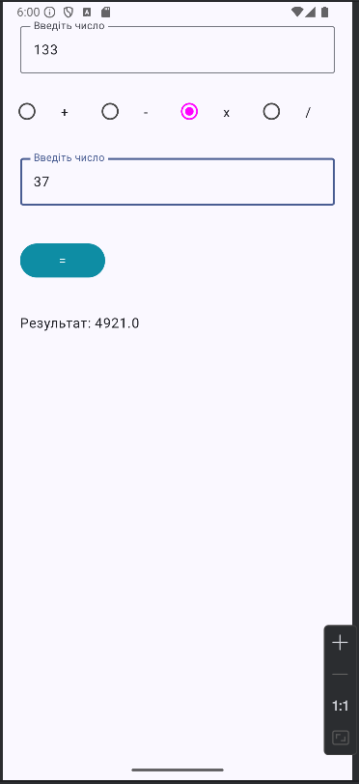

Ділення:

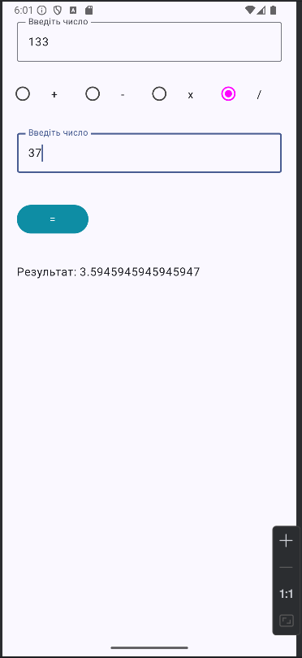

Ділення на нуль:

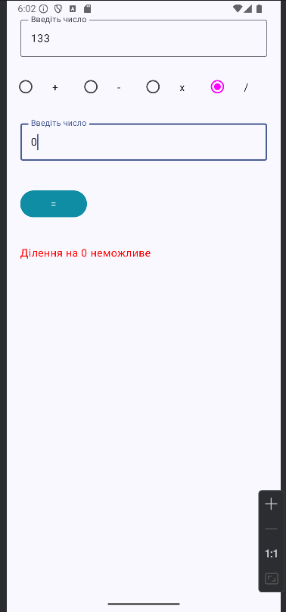

Неправильний ввід даних:

